Omvårdnad - Pyelostomikateter

Revideringar i denna version

251010 Förlängd giltighetstid

Syfte
Att säkra medicinsk handläggning och omvårdnad av patienter som behandlas med pyelostomikateter.

Arbetsbeskrivning
Pyelostomikateter (p-kateter) anläggs via huden i flanken och in i njurbäckenet och avlastar njuren vid ett avflödeshinder. Orsakerna kan vara njursten, tumör, ärrbildning eller trång uretärövergång. Ingreppet sker i regel med genomlysning på Intervention.
Omläggning och skötsel
- Förbandet runt instickstället inspekteras 1 gång/pass
- Omläggning och byte av förbindelseslangen ska göras med aseptisk teknik 1 gång/vecka el vid behov
- Tvätta insticksstället, själva p-katetern och huden med Klorhexidinsprit 5 mg/ml. Torka försiktigt den omgivande huden med en mjuk torr kompress.
- Lägg en torr kompress under plattan för att undvika skav. Täck med fixerande förband. Fixera p-katetern ordenligt mot huden ca 10-20 cm från instickstället så knickbildning undviks och för att skydda instickstället.
- Fixera även kateterslangen med hudvänlig häfta eller Flexitrak mot huden. Det får inte strama utan katetern måste ha viss rörelseförmåga när patienten rör sig.

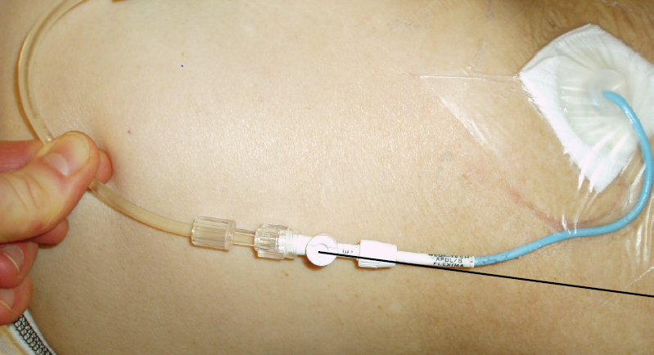
Trådlås- ska inte röras

Spolning av p-kateter
- Spolning ska endast genomföras vid stopp tex orsakad av grumlig urin eller blodkoagler.
- Var försiktig vid spolning och använd små mängder steril NaCl 9mg/ml då en del patienter kan få ont när njurbäckenet spänns ut.
- Det är alltid risk för infektion när systemet bryts. Utför noggrann handdesinfektion och arbeta aseptiskt.
- Vid spolning av p-kateter kopplas förbindelseslangen isär vid trådlåset.
- Använd spruta med luerfattning. Spola sakta in 3-5 ml steril NaCl 9 mg/ml. Låt rinna ut och aspirera ej.
- Desinficera luerkopplingen på förbindelseslangen med klorhexidinsprit 5 mg/ml. Låt lufttorka så inte klorhexidinsprit spolas in i njuren.
- Sätt tillbaka förbindelseslangen. Observera att urinflödet kommer igång och notera färg och konsistens på urinen.
- Trevägskran ska INTE användas utan ska tas bort om patienten har fått en från röntgen. Kranen kan hamna ur läge och orsaka ett allvarligt avflödeshinder som kan ta tid innan det upptäcks, vilket kan orsaka njurskada.

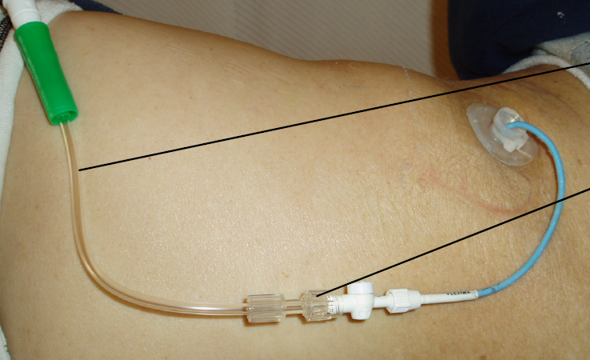
Förbindelseslang

Förbindelseslangen kopplas ifrån här

Kunskapsöversikt
1. Vardhandboken.se [Internet]. Stockholm: Nefrostomi; c2021. Tillgänglig på https://www.vardhandboken.se/katetrar-sonder-och-dran/nefrostomi/

Granskare/arbetsgrupp
Ann-Sofie Brandén, Instruktör CIVA, AnOpIVA, Område 5, Sahlgrenska Universitetssjukhuset

